**Chicken GO**

**Especificación de Requisito:**

**ER-0009-Manejo del Panel de administración**

|  |  |  |  |
| --- | --- | --- | --- |
| **Versión** | **Fecha** | **Realizado** | **Observación** |
| V1 | 17/04/2023 | Gerardo Sanchez | - |

**Lima, abril de 2023**

**Control de Versiones**

**ÍNDICE**

1. **Introducción**
   1. **Propósito**
   2. **Alcance**
   3. **Resumen**
2. **Descripción general**
   1. **Diagrama de caso de uso**
   2. **Descripción**
   3. **Actores**
   4. **Pre condiciones**
   5. **Post condiciones**
   6. **Flujo básico**
   7. **Excepciones**
   8. **Requerimientos no funcionales**
3. **Introducción**
   1. **Propósito**

El propósito de este caso de uso es permitir al administrador acceder a un panel de administración seguro para gestionar los platos disponibles, los precios, las promociones y otros aspectos del sitio web de compra de pollo a la brasa.

* 1. **Alcance**

Este caso de uso cubre la funcionalidad de acceso al panel de administración por parte del administrador para gestionar los aspectos mencionados anteriormente.

* 1. **Resumen**

El administrador accede al panel de administración del sitio web de compra de pollo a la brasa para gestionar los platos disponibles, los precios, las promociones y otros aspectos del sitio.

1. **Descripción General**
   1. **Diagrama de Casos de Usos**

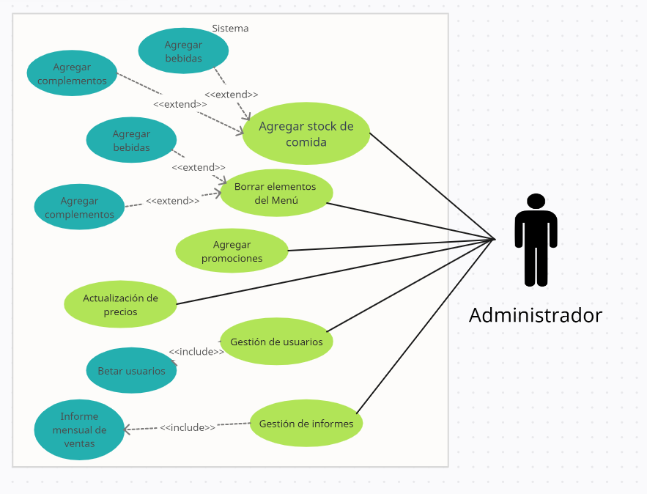

* 1. **Descripción**

El administrador de una página web de compra de pollo a la brasa puede realizar diversas tareas para mantener y mejorar el sitio web. Entre ellas se encuentran la gestión de los platos disponibles, los precios, las promociones, los pedidos y los usuarios. Además, puede actualizar la página de inicio, generar informes, administrar la seguridad del sitio y gestionar el inventario, los horarios, los métodos de pago, el envío y las redes sociales. En definitiva, el administrador debe asegurarse de que el sitio web esté funcionando correctamente, ofreciendo una buena experiencia de compra a los usuarios.

* 1. **Actores**

Administrador: Persona encargada de gestionar los platos disponibles, los precios, las promociones y otros aspectos del sitio web de compra de pollo a la brasa.

* 1. **Pre condiciones**

El administrador debe estar autorizado para acceder al panel de administración.

El sitio web de compra de pollo a la brasa debe estar funcionando correctamente.

Se debe registrar la data de productos a ofrecer.

* 1. **Post Condiciones**

El administrador puede gestionar los platos disponibles, los precios, las promociones y otros aspectos del sitio web de compra de pollo a la brasa.

* 1. **Flujo Básico**

1. El administrador accede a la página de inicio del sitio web de compra de pollo a la brasa.
2. El administrador hace clic en el enlace "Panel de Administración".
3. El sistema muestra una página de autenticación.
4. El administrador ingresa su nombre de usuario y contraseña.
5. El sistema verifica las credenciales y permite el acceso al panel de administración.
6. El administrador puede gestionar los platos disponibles, los precios, las promociones y otros aspectos del sitio web.
   1. **Excepciones**

(EX_1) Si el administrador ingresa credenciales incorrectas, el sistema muestra un mensaje de error y no permite el acceso al panel de administración.

(EX_2) Si el sitio web de compra de pollo a la brasa no está funcionando correctamente, el acceso al panel de administración puede verse afectado.

(EX-3) Informes con data errónea por registro incorrecto de usuarios o caídas del sistema.

* 1. **Prototipos visuales**

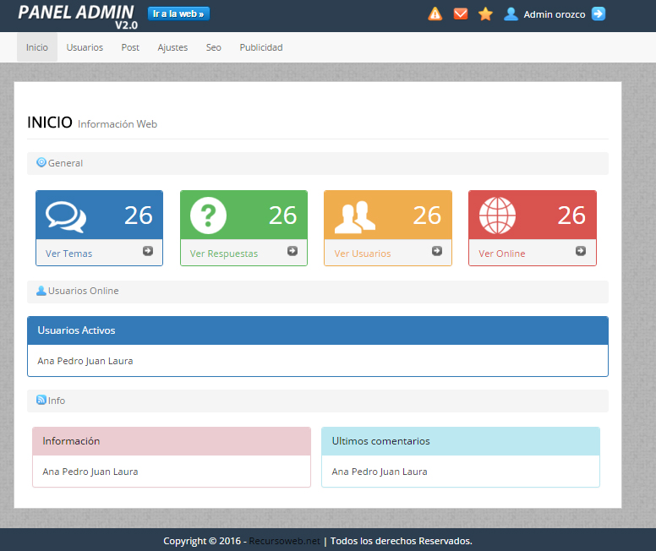

* 1. **Requerimientos no funcionales**

(RN-001) El sitio web debe ser seguro y proteger la información de los usuarios, como los datos de pago y personales, mediante medidas de seguridad como cifrado SSL, verificación de usuario, etc.

(RN-002) el sitio web debe ser rápido y responder en tiempos de carga cortos para garantizar una buena experiencia de usuario.

(RN-003) El sitio web debe ser compatible con diferentes navegadores web y dispositivos, para garantizar que los usuarios puedan acceder al sitio web desde cualquier plataforma.